Тема: «Графические операторы в Паскале»
Цель урока: Формирование понятия учащимися операторов графики в программе Borland Pascal.
Задачи:
- образовательная – дать определения графическим операторам;
- развивающие – формировать у учащихся логическое и алгоритмическое мышление;
- развить познавательный интерес к предмету;
- научить оперировать ранее полученными знаниями;
- выработать умение планировать свою деятельность;
- воспитательные – воспитание умения самостоятельно мыслить, ответственности за выполняемую работу, аккуратности при выполнении работы.
Оборудование: интерактивная доска, компьютер, компьютерная презентация.
Технологии: Информационные
План урока:
I. Орг. момент.
II. Теоретическая часть.
III. Практическая часть.
IV. Итог урока
V.Д/з
Ход урока:
I. Орг. момент.
Приветствие, проверка присутствующих. Объяснение хода урока.
II. Теоретическая часть.
Слайд 1.
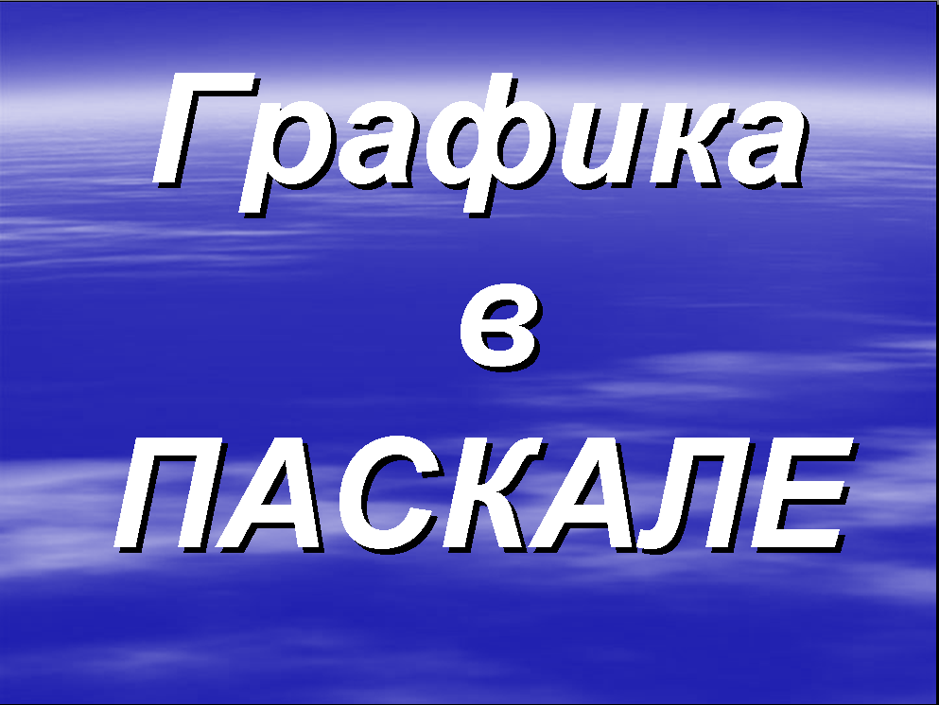
Сегодня на уроке мы рассмотрим графические операторы, с помощью которых будем составлять программы, результатом запуска которых будет графическое изображение.

Слайд 2.
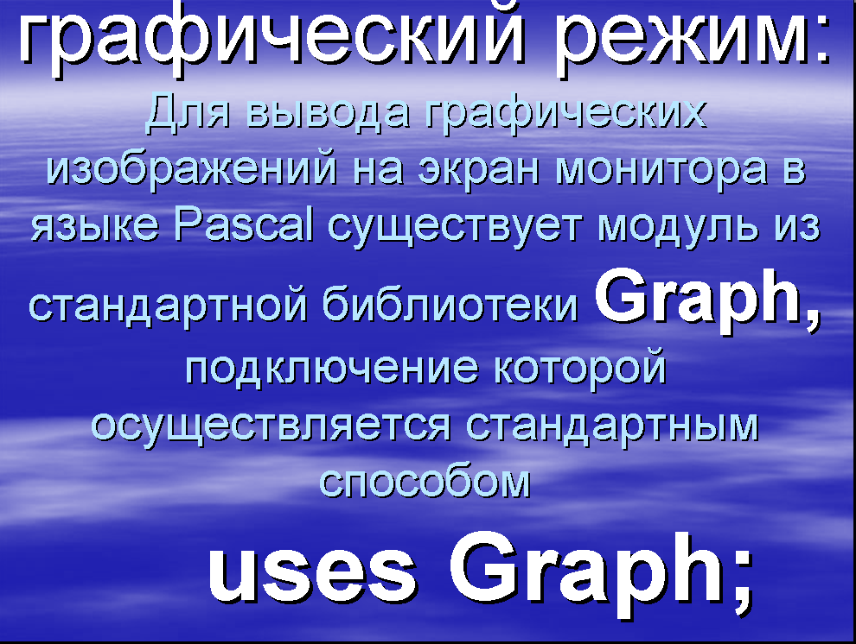
Прежде, чем приступить к созданию графических программ на Turbo Pascal, необходимо включить графические модули: GRAPH .

Слайд 3.
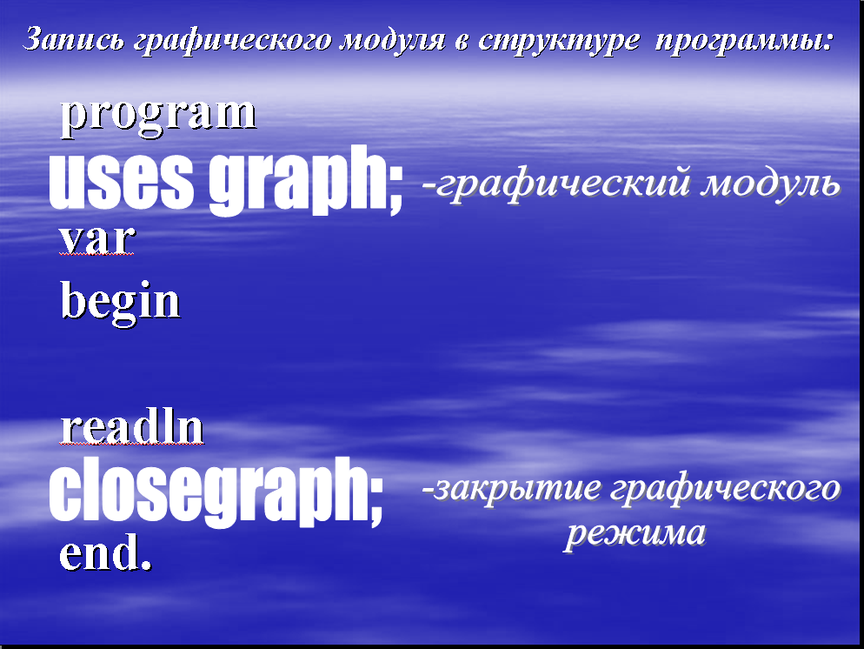
Подключение модуля GRAPH к программе осуществляется с помощью ключевого слова Uses.
( Uses Crt, Graph, после строки заголовка)

Слад 4.
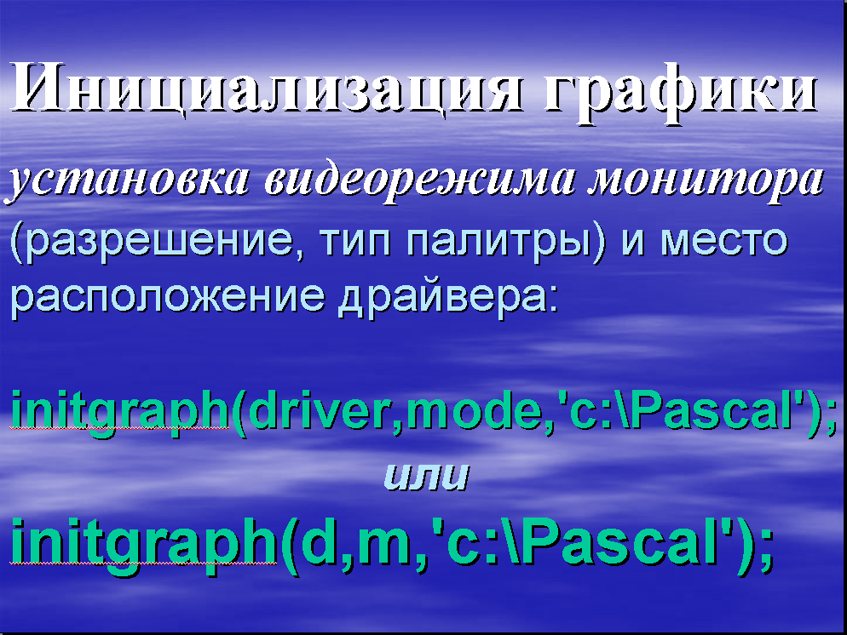
В программе устанавливается режимы:
1) монитора(разрешение, тип палитры)
2) место расположение драйвера:
initgraph(driver,mode,'c:\Pascal');
или
initgraph(d,m,'c:\Pascal');
в программе можно использовать сокращенную запись
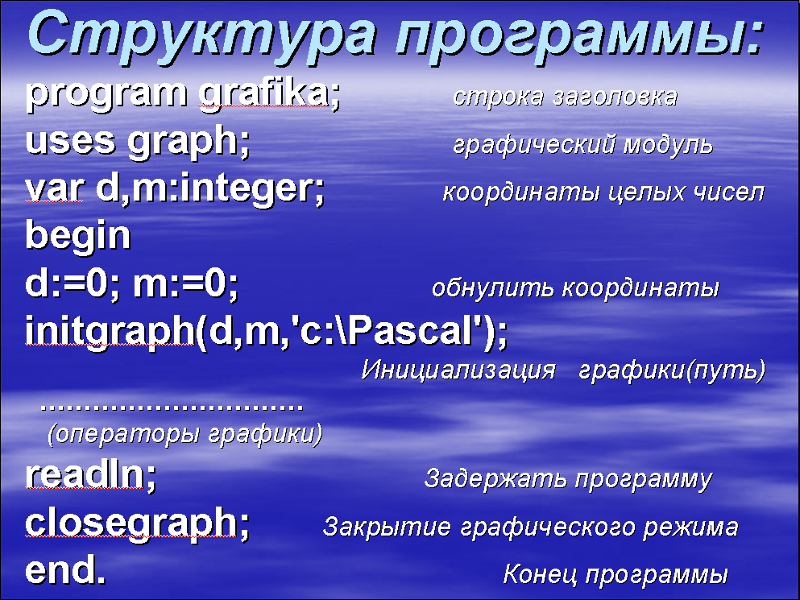
Слад 5.

Структура программы:
program vvv; строка заголовка
uses graph; графический модуль
var d,m:integer; координаты целых чисел
begin
d:=0; m:=0; обнулить координаты
initgraph(d,m,'c:\Pascal'); Инициализация графики(путь)
………………………… (операторы графики)
readln; Задержать программу
closegraph; Закрытие графического режима
end. Конец программы
Слад 6.
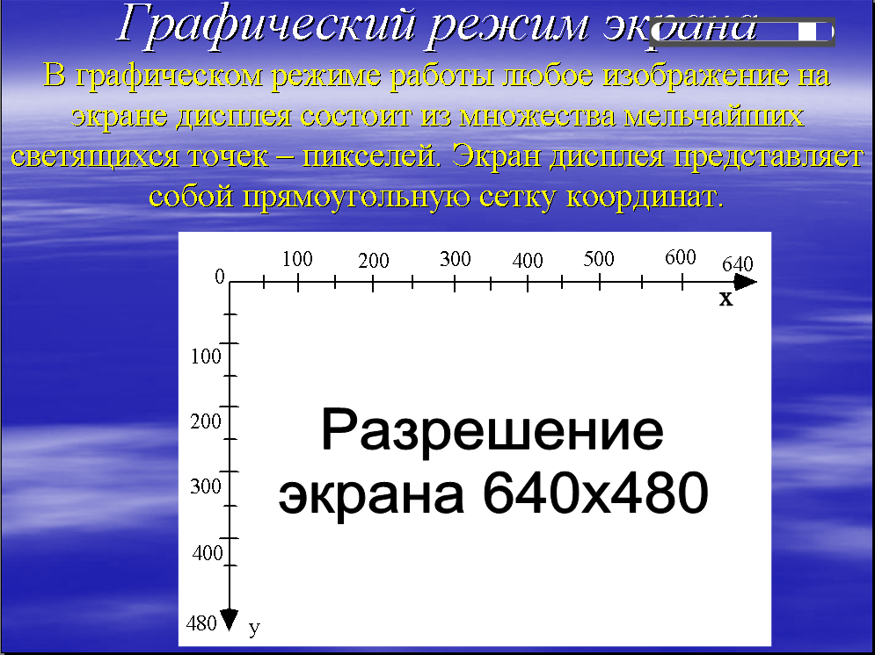
При работе в графическом режиме весь экран разбивается на отдельные точки — "пикселы". Положение пиксела также задается двумя координатами — X и Y. Координата X увеличивается слева направо, а координата Y — сверху вниз.
Для нашего графического режима обычно значение максимальной координаты X равно 640 пикселям, а Y– 480 пикселям.
Чтобы точно строить изображение на экране, Вам нужно сначала нарисовать, как это должно выглядеть на бумаге. Для этого начертите в тетради систему координат графического режима.
Итак, отсчет начинается с верхнего левого угла с координатами (0;0), значение Х – столбец, отсчет слева направо; значение Y – строка, отсчет сверху вниз.
Слад 7.
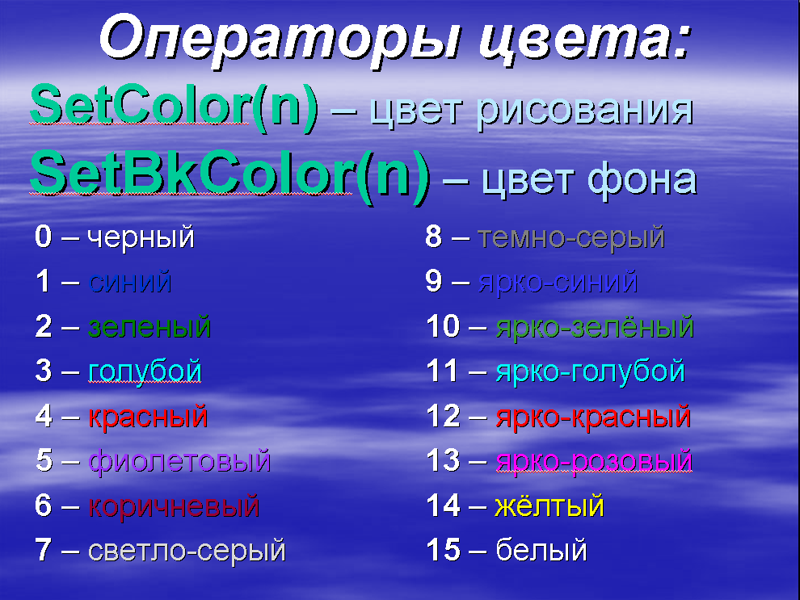
Операторы цвета:
SetColor(n) – цвет рисования
SetBkColor(n) – цвет фона

Для задания цвета точки можно использовать как слово на английском языке, так и цифру из следующей таблицы:

Цвет | Цвет | Код
Black | черный | 0
Blue | синий | 1
Green | зеленый | 2
Cyan | бирюзовый | 3
Red | красный | 4
Magenta | малиновый | 5
Brown | коричневый | 6
LightGray | светло-серый | 7
DarkGray | темно-серый | 8
LightBlue | ярко-голубой | 9
LightGreen | ярко-зеленый | 10
LightCyan | ярко-бирюзовый | 11
LightRed | ярко-красный | 12
LightMagenta | ярко-малиновый | 13
Yellow | желтый | 14
White | белый | 15

Слад 8. Операторы графики Слад 9. 1)Line(х1, у1,х2, у2) -линия
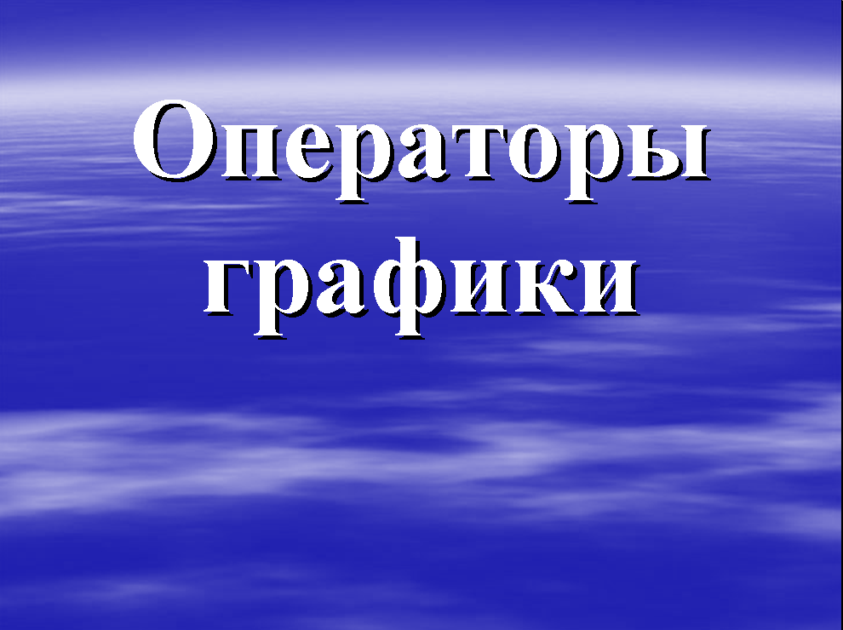
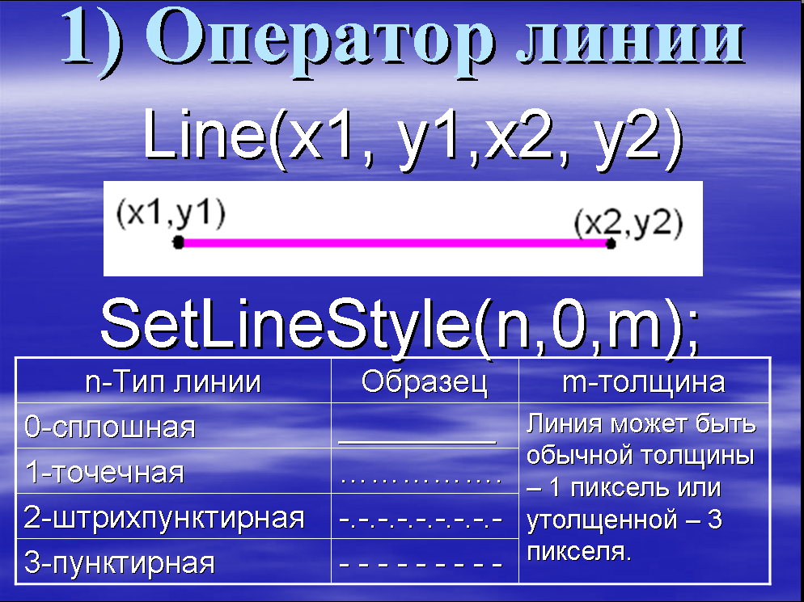

Слад 10. 2) Rectangle(х1, у1,х2, у2)-прямоугольник
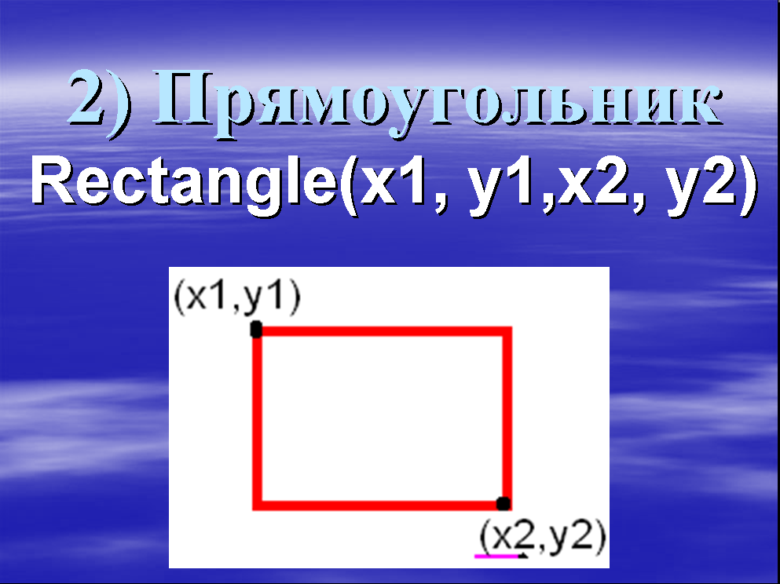

Слад 11. 3)Bar(х1, у1,х2, у2)- закрашенный прямоугольник
SETFILLSTYLE(№ стиля, № цвета); -установить цвет и стиль закраски:
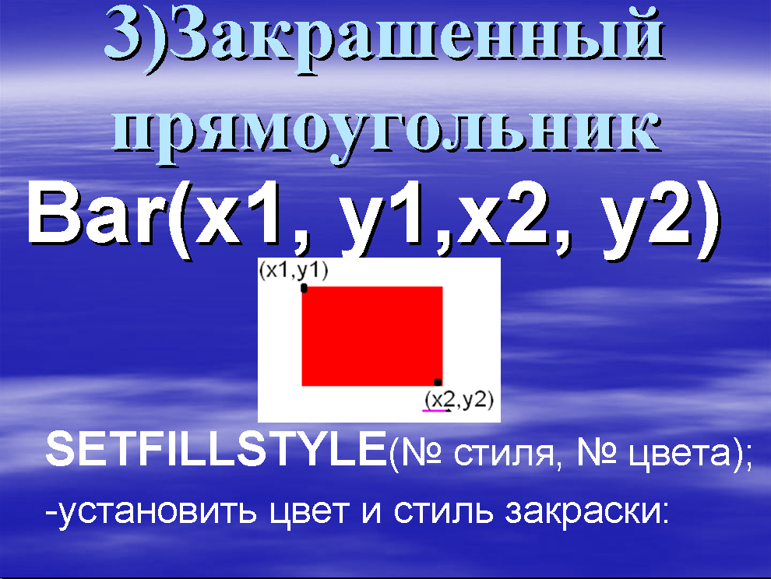

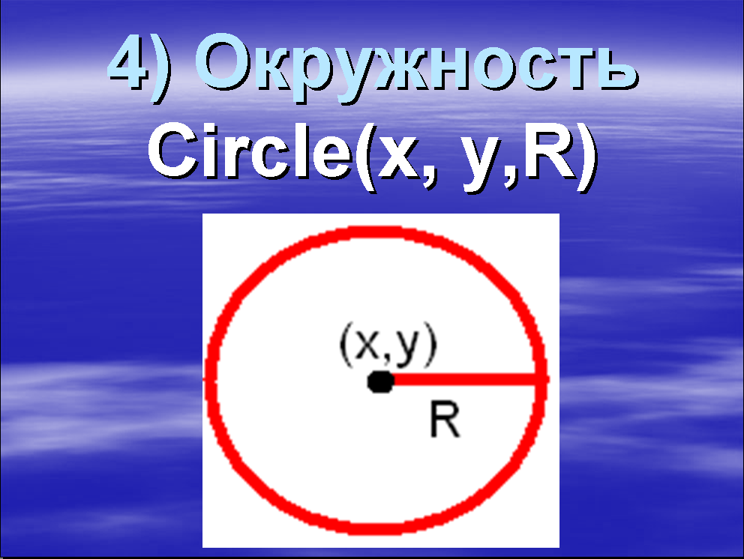
Слад 12.№ стиля заливки Вид стиля Слад 13.4)Circle(х, у,R)- окружность.
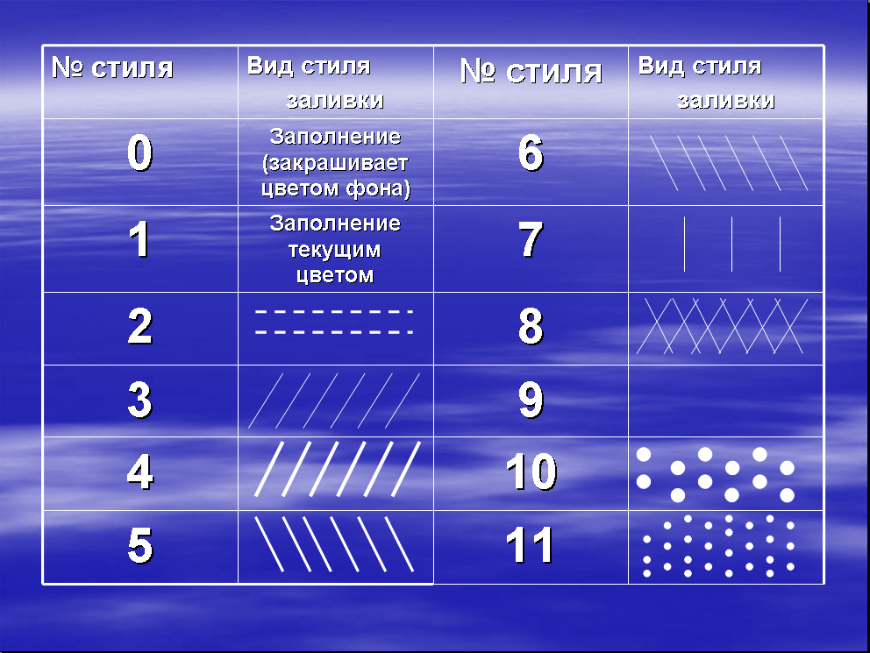

Слад 14. 5) Агс (х, у, а1, а2, R) -Дуга окружности Слад 15. 6) Эллипс:
Еllірsе(х,у,а1,а2,R1,R2)
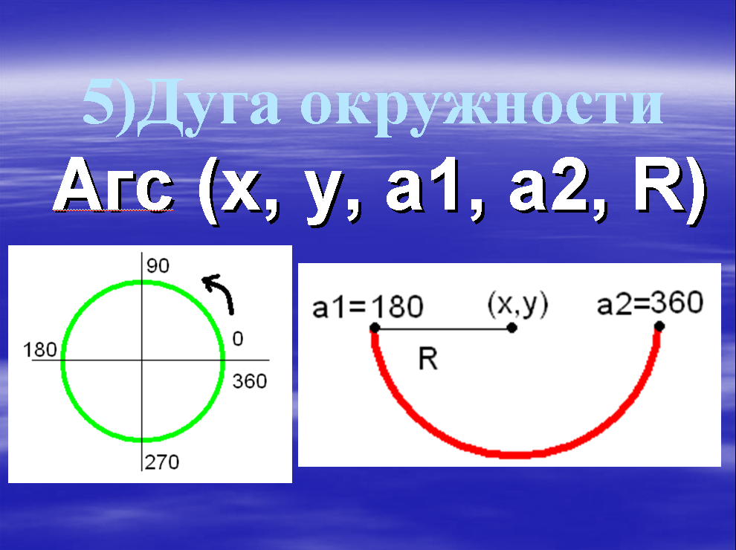
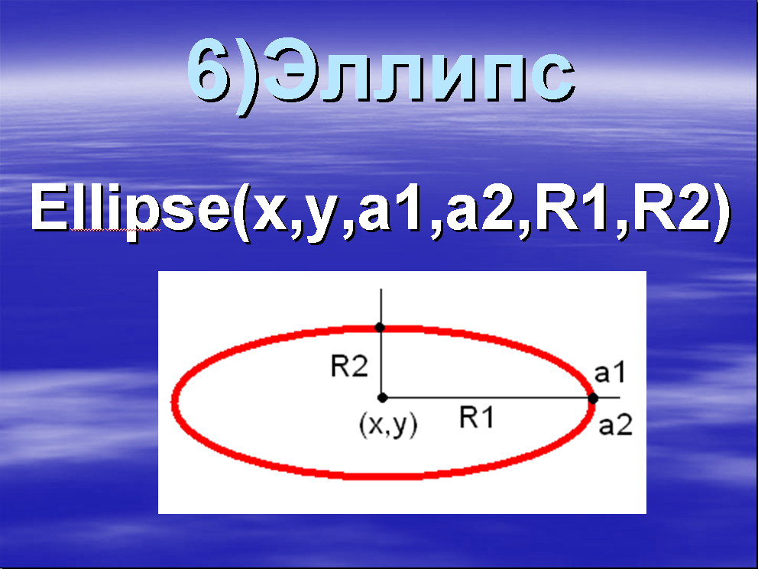

Слад 16. Слад 17.
7) Закрашенный эллипс: 8)Часть закрашенного круга:
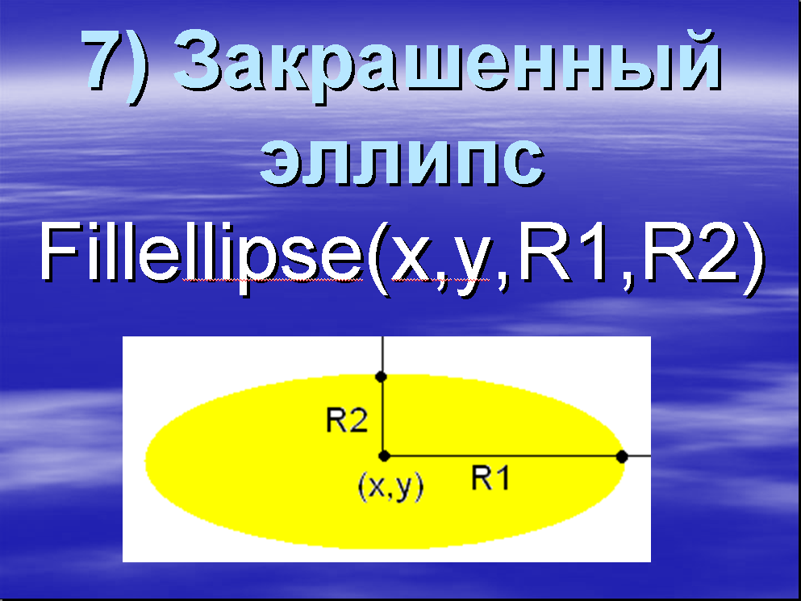
Fillеllipse(х,у,R1,R2) РіeSlісе(х,у,а1,а2,R)
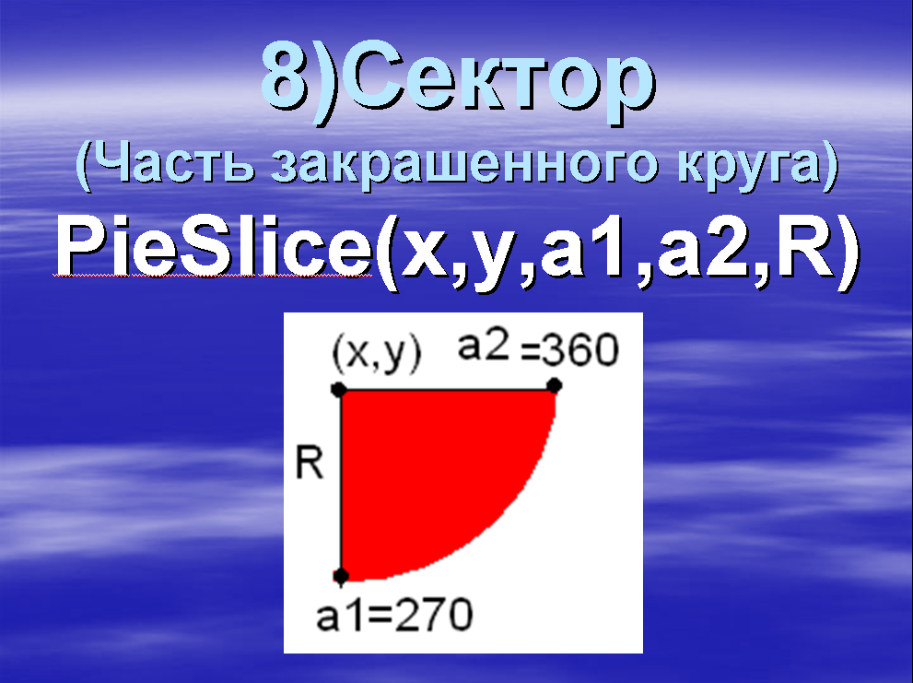

III. Практическая часть.
Слад 181)Рассчитать координаты рисунка и написать программу
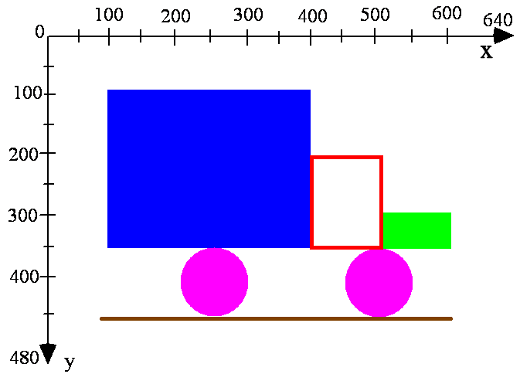
Слад 19 Расчет координат
Слад 20 Текст программы

Слад 21
2)Рассчитать координаты рисунка и написать программу
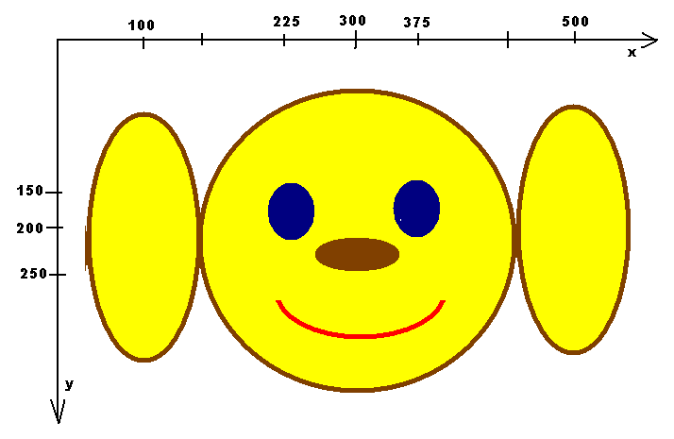
Слад 22 Текст программы
IV. Итог урока
Проверка практических работ. Выставление оценок.
Слад 23
V.Д/з Рассчитать координаты произвольного рисунка и написать программу.

